 | 臺中高等行政法院新聞稿  發稿日期：109年 2月5日  發稿單位：訴訟輔導科  連 絡 人：股長 邱吉雄  連絡電話：04-22600800#8111 編號：109-002

公法訴訟視訊諮詢服務開辦囉！
公法訴訟也可利用視訊進行訴訟程序諮詢服務囉！臺中高等行政法院已陸續與轄區縣市政府辦理訴訟程序視訊諮詢服務，除原有之鄉鎮公所調解委員會，並將服務據點擴大至稅務局與戶政事務所，以多元駐點服務民眾。
行政訴訟向來具有急迫性與專業性，與日常生活息息相關，惟一旦涉訟，民眾卻常常不得其門而入。據臺中高等行政法院以視訊服務民眾之經驗，民眾詢問有關行政訴訟問題時，若未能看到文件是不易輔導的。譬如，民眾常將訴願答辯書誤認為訴願決定書，本應補充訴願理由即可，但因民眾錯誤陳訴，造成法院往提起行政訴訟的方向輔導；或民眾收到訴願決定書後不知二個月內應提起行政訴訟，因延誤時效導致起訴逾期不合法。現在，透過視訊諮詢服務，民眾毋庸親自到法院即可將文書展示於鏡頭前，有如面對面般，法院同仁可為其辨認文書性質、或提醒相關應注意之事項，如起訴時效、被告機關的認定、受訴法院等，更能維護民眾的訴訟權益。
臺中高等行政法院推動訴訟程序視訊諮詢業務，已獲得轄區各縣市政府之熱烈響應，其中，苗栗縣政府特別挹注經費，為各鄉鎮公所添購電腦設備，積極完成這項業務。值此武漢肺炎疫情緊張之際，難怪當事人接受遠距視訊服務後會稱讚法院「揪感心」。

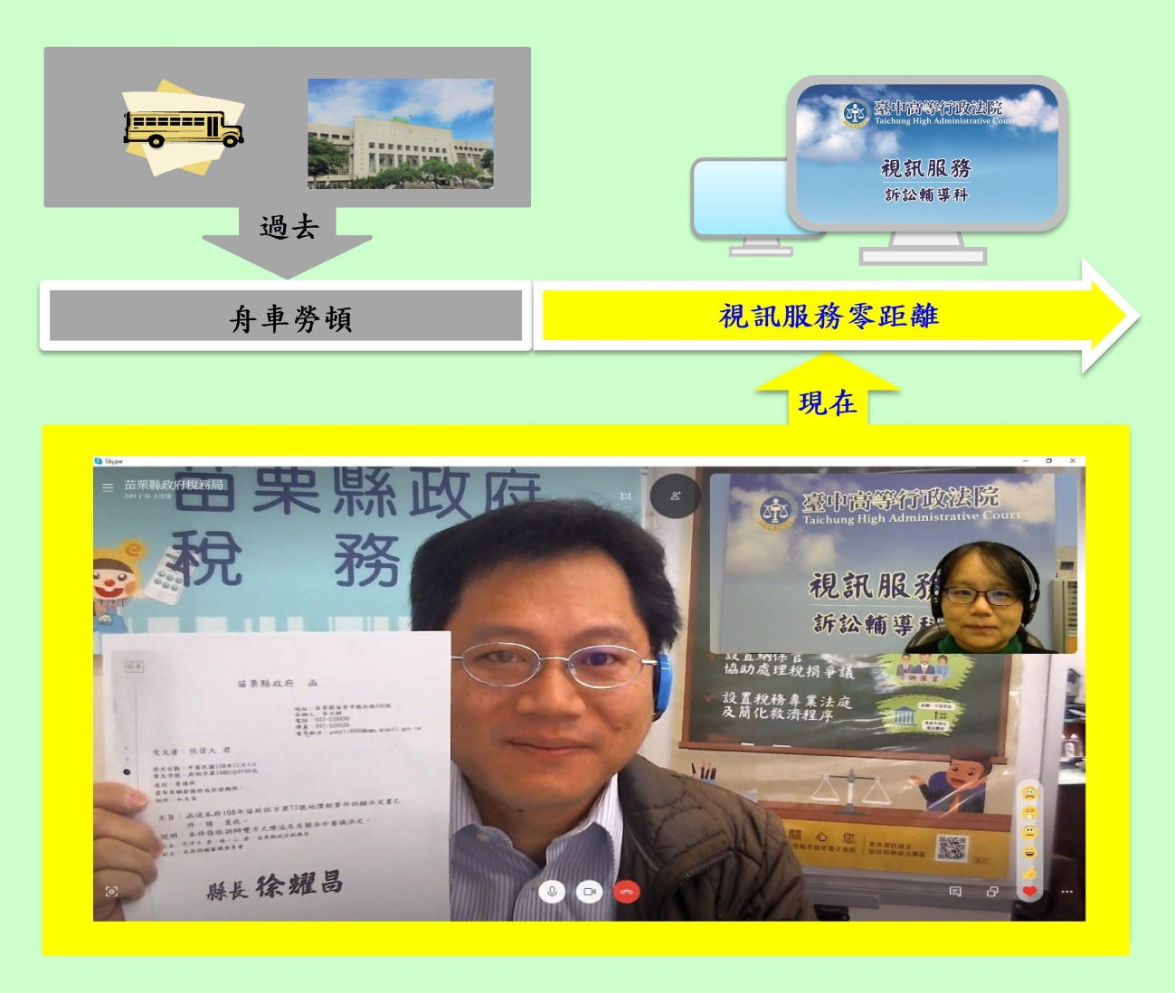
訴訟程序視訊諮詢業務示意圖

